数字图像实验

*高斯噪声 gaussian noise*

算法描述&结果对比

目 录

**1.算法描述................................. 1  
1** 数学原理（公式）**................................... 1**  
  
**2.结果比对................................. 1**

1. 效果图..............................................1
2. 图像对比............................................2
3. 图像储存............................................2

1. **算法描述**
2. 数学原理

高斯噪声的PDF为：



在本实验中=0 ，

为了方便我使用了他matlab自带的imnoise函数。

由于此函数经过归一化处理所以V=500/（h*w），其中h,w是长和宽。

1. **结果**
2. 效果图

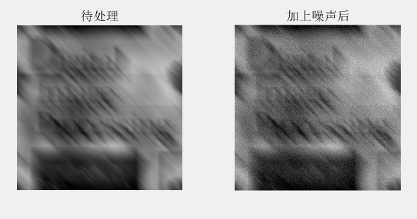

1. 输出的图像

储存在本目录中。

